东城区2009—2010学年度第二学期期末教学目标检测
初 二 数 学
一 | 二 | 三 |  |  |  |  |  |  | 总分 | 评卷人
一 | 二 | 19 | 20 | 21 | 22 | 23 | 24 | 25 | 总分 | 评卷人
一、选择题：本大题共10小题，每小题3分，共30分．在每小题给出的四个选项中，只有一项是符合题目要求的．
1．如果是二次根式，那么a应满足的条件是（ ）
A．a≥0 B．a＞1 C．a≥1 D．a≠1
2．已知函数的图象过点（1，2），则该函数的图象必在（ ）
A．第一、三象限 B．第二、四象限
C．第一、四象限 D．第二、三象限
3．已知一组数据：2，5，2，3，4，这组数据的中位数是（ ）
A．2 B．3 C．2.5 D．4
4．如图，Rt△ABC中，∠ACB=90°，AC=1，AB=3，则BC的长为（ ）
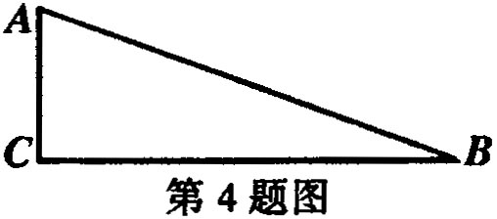
A．2 B．
C． D．
5．已知点A（2，y₁）、B（3，y₂）都在反比例函数的图象上，则（ ）
A．y₁＞y₂ B．y₁＜y₂ C．y₁＝y₂ D．y₁≤y₂
6．把方程x²―4x+1=0配方后所得到的方程是（ ）
A．(x―2)²+1=0 B．(x―4)²+5=0
C．(x―2)²―3=0 D．(x―2)²+5=0
7．下列命题中正确的是（ ）
A．对角线相等的四边形是矩形
B．对角线互相垂直的四边形是菱形
C．对角线互相平分的四边形是平行四边形
D．对角线平分每一组对角的四边形是正方形
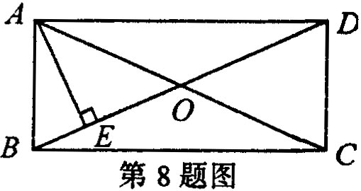
8．如图，在矩形ABCD中，对角线AC、BD交于点O，AE⊥BD于点E，∠AOB=45°，则∠BAE的大小为（ ）
A．15° B．22.5°
C．30° D．45°
9．“水立方”的游泳池长为50 m，宽为25 m，深为3 m．现以x m³ / min的速度向池中注水，注满水池需y min，则y与x函数关系的大致图象为（ ）
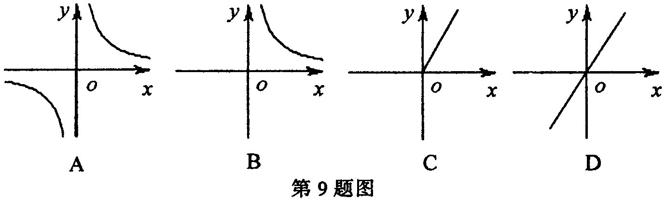
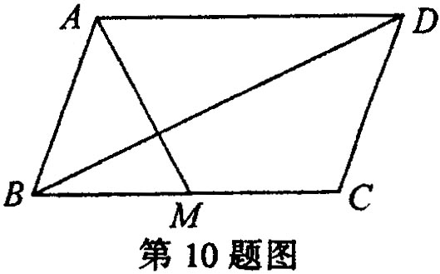
10．如图，已知ABCD中，点M是BC的中点，且AM=6，BD=12，，则该平行四边形的面积为（ ）
A． B．36
C．48 D．72

二、填空题：本大题共8小题，第11～17小题每题3分，第18小题4分，共25分．请把答案填在题中横线上．
11．化简：________．

12．关于x的一元二次方程x²+mx―2m=0的一个根为1，则m的值是________．

13．小张和小李练习射击，第一轮10发子弹打完后，两人的成绩如图所示．根据图中的信息，小张和小李两人成绩的方差关系是（填“＞”、“＜”或“＝”）．
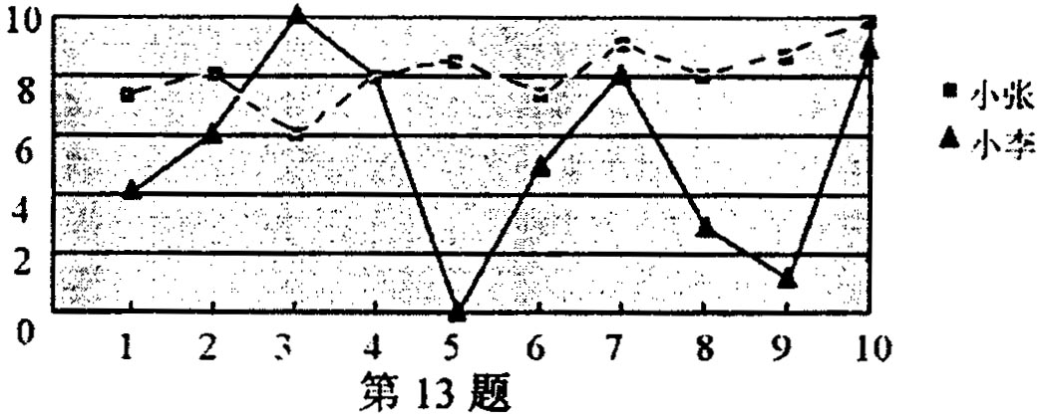

14．已知反比例函数，当x＞0时，y随x的增大而增大，则a的取值范围是________．

15．如左下图，BD是ABCD的对象线，点E、F在BD上要使四边形AECF是平行四边形，还需要增加的一个条件是________．
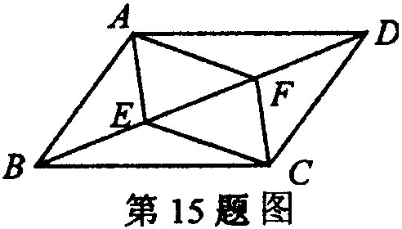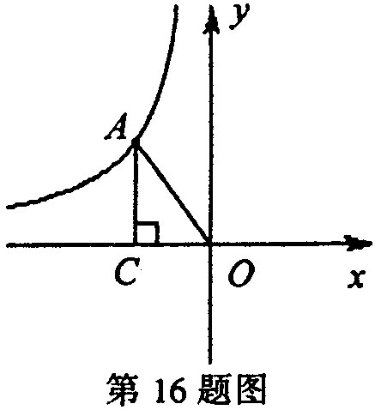

16．如右上图，A是反比例函数图象上任一点，AC⊥x轴于点C，△AOC的面积为3，则k=________．

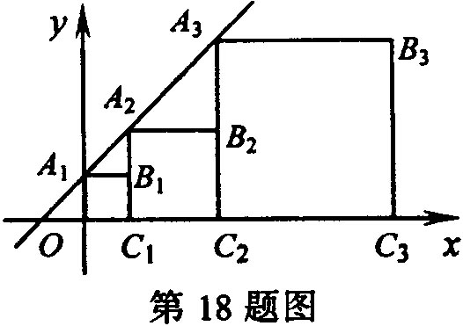
17．下列各数：①；②；③；④；⑤，其中与的乘积是有理数的是________（填上正确答案的序号即可）．

18．正方形A₁B₁C₁O，A₂B₂C₂C₁，A₃B₃C₃C₂，…按如图所示的方式放置．点A₁，A₂，A₃，…和点C₁，C₂，C₃，…分别在直线y=kx+b（k＞0）和x轴上，已知点B₁（1，1），B₂（3，2），则B₃的坐标是________，B_{n}的坐标是________．

三、解答题：本大题共7小题，共45分．解答应写出文字说明、证明过程或演算步骤．
19．计算：（本题每小题4分，共8分）
（1）； （2）．

20．解方程：（本题每小题4分，共8分）
（1）3x²―4x=1； （2）x(x―4)=8―2x．

21．（本题满分4分）
阅读下列材料：
正方形网格中，每个小正方形的顶点称为格点，以格点为顶点的三角形叫格点三角形．老师给小明出了一道题：在如图1所示的正方形网格（每个小正方形的边长为1）中画出格点△ABC，使，；
小明的做法是：由勾股定理，得，，于是画出线段AB，AC，BC，从而画出格点△ABC．
请你参考小明的做法，在如图2所示的正方形网格（每个小正方形的边长为1）中画出一个格点，使，．（直接画图，不写过程）．
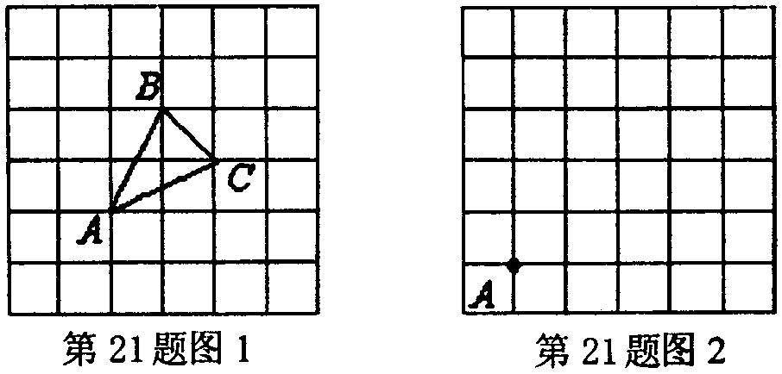

22．（本题满分4分）
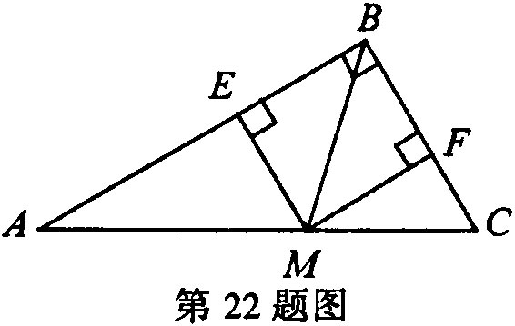
如图，在△ABC中，∠ABC=90°，BM平分∠ABC交AC于点M，ME⊥AB于点E，MF⊥BC于点F．试判断四边形EBFM的开头并加以证明．

23．（本题满分6分）
2010年5月1日，第41届世界博览会（Expo 2010）在上海举行．这个以“城市，让生活更美好”（Better City, Better Life）为主题的世博会将创造世界博览会史上最大规模的记录，也引来了数以万计的参观者．经世博会官网记录，开幕初期连续八天的每日入园人数统计如下表：
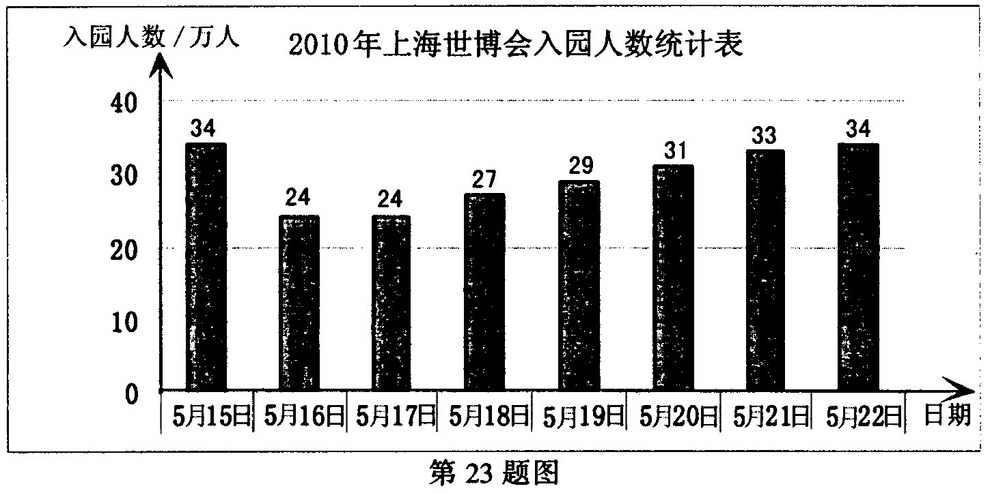
（1）根据以上统计图分析，入园人数的中位数是_______，众数是________，平均数是________．
（2）根据此入园人流量，请你估计，在184天会期中世博会将接待多少名参观者？
（3）为了分散热门场馆人流，减少排队时间，并最大限度的满足参观者的需求，组织者为参观者提供热门场馆分时预约服务．如果每天发放的预约券为29万张，你认为能满足参观者的需求吗？如果你是组织者，你认为每天发放多少张预约券更合适？请说明你的理由．

24．（本题满分7分）
如图，在梯形ABCD中，AD∥BC，AB=AD=BC=2，∠C=60°，AE⊥BD于点E，F是CD的中点，连结EF．
（1）求证：四边形AEFD是平行四边形；
（2）若点G是BC边上的一个动点，当点G在什么位置时，四边形DEGF是矩形？并求出这个矩形的周长；
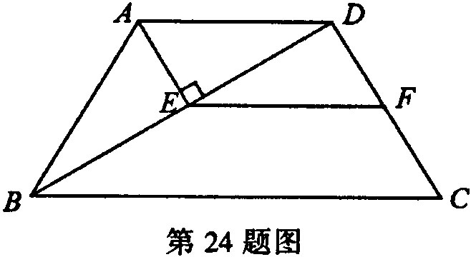
（3）在BC上能否找到另外一点G＇，使四边形DEG＇F的周长与（2）中矩形DEGF的周长相等？请简述你的理由．

25．（本题满分8分）
如图，已知直线与双曲线交于A、B两点，且点A的横坐标为．
（1）求k的值；
（2）若双曲线上点C的纵坐标为3，求△AOC的面积；
（3）在坐标轴上有一点M，在直线AB上有一点P，在双曲线上有一点N，若以O、M、P、N为顶点的四边形是有一组对角为60°的菱形，请写出所有满足条件的点P的坐标．
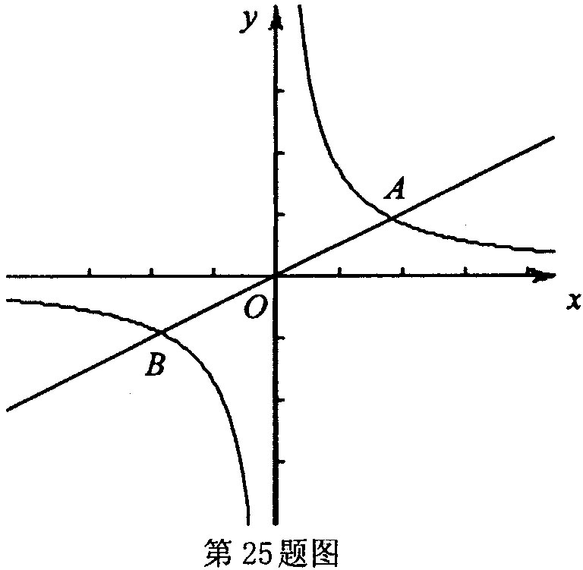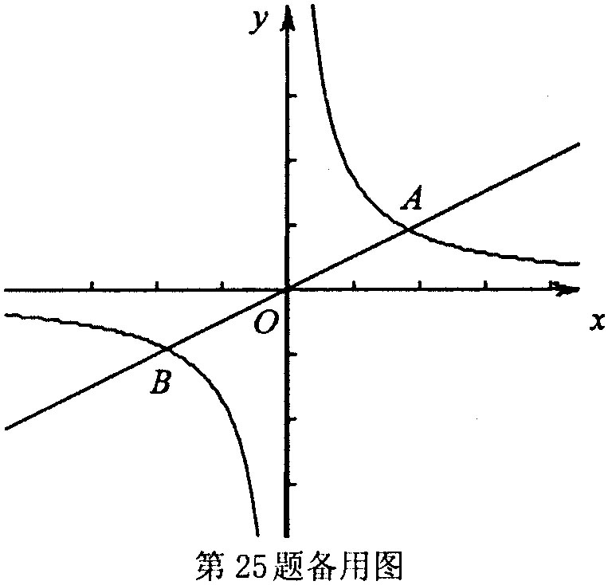
东城区2009—2010学年度第二学期期末教学目标检测
初二数学参考答案及评分标准
一、选择题（每小题3分，共30分）
题号 | 1 | 2 | 3 | 4 | 5 | 6 | 7 | 8 | 9 | 10
答案 | C | A | B | D | A | C | C | B | B | C

二、填空题（共25分）
11．3
12．1
13．＜
14．a＜2
15．BE=DF；BF=DE；∠AEF=∠CFE；∠AFE=∠CEF，AF∥CE；AE∥CF等之一
16．－6
17．②，⑤
18．（7，4）（2^{n}－1，2^{n－1}）
注：18题每空2分．

三、解答题（共45分）
19．（本题每小题4分，共8分）
解：（1）
…………………………………………………… 3分
．…………………………………………………………… 4分
（2）
………………………………………………… 2分
．……………………………………………………………… 4分

20．（本小题每小题4分，共8分）
（1）3x²―4x=1；
解：3x²―4x―1=0，………………………………………………………… 1分
，………………………………………… 3分
，．………………………………………… 4分
（2）x(x―4)=8―2x．
解：x²―4x=8―2x，………………………………………………………… 1分
x²―2x－8=0，………………………………………………………… 2分
(x―4)(x+2)=0，……………………………………………………… 3分
x₁=4，x₂=―2．………………………………………………………… 4分
用其他方法相应给分．

21．（本题满分4分）
只画出其中一个即可．
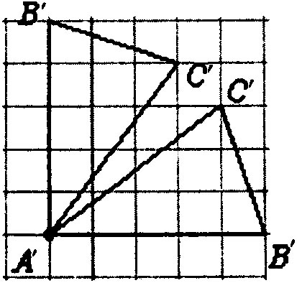

22．（本题满分4分）
答：四边形EBFM是正方形．…………………………………………………… 1分
证明：在△ABC中，∠ABC=90°，ME⊥AB于点E，MF⊥BC于点F，
∴∠MEB=∠MFB=90°．
∴四边形EBFM是矩形．………………………………………………… 2分
又∵BM平分∠ABC，
∴ME=MF．………………………………………………………………… 3分
∴四边形EBFM是正方形．……………………………………………… 4分

23．（本题满分6分）
（1）30，24和34，29.5．……………………………………………………… 3分
（2）29.5×184=5428（万人）………………………………………………… 4分
（3）不能满足．因为29小于平均数和中位数．理由略．…………………… 6分
注：实际上世博会的预约券是预约时打印产生的，学生的回答只要能根据数据设定合理的参考值即可．

24．（本题满分7分）
（1）证明：由已知梯形ABCD为等腰梯形，AD∥BC，∠C=60°，
∴∠BAD=∠ADC=120°．
又∵AB=AD，∴∠ABD=∠ADB=30°．
∴∠DBC=∠ADB=30°．∴∠BDC=30°．
由已知AE⊥BD，∴∠AED=90°．∴AE∥DC．……………………… 1分
又∵AE为等腰三角形ABD的高，∴E是BD的中点．
而F是DC的中点，∴EF∥BC．即EF∥AD．………………………… 2分
∴四边形AEFD是平行四边形．………………………………………… 3分
（2）当点G在BC的中点时，四边形DEGF是矩形．……………………… 4分
在Rt△BCD中，∠DBC=30°，CD=2，
∴BC=4．由勾股定理，得 ．
∴矩形DEGF的周长为．………… 5分
（3）能．作DG⊥BC于点G＇，连结EG＇FG＇．…………………………… 6分
∵E是BD的中点，F是DC的中点，
∴，．
即四边形DEG＇F的周长与（2）中矩形DEGF的周长相等．………… 7分
注：其他方法相应给分．

25．（本题满分8分）
解：（1）∵直线与双曲线交于A点，
∴把点A的横坐标代入，得y=1．
把点代入，
得．…………………… 2分
（2）∵双曲线上点C的纵坐标为3，
∴．………………………………………………………… 3分
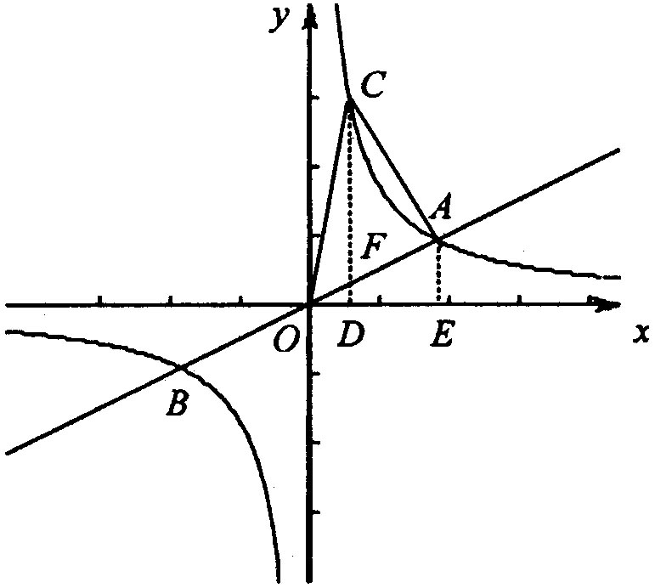
如图，分别过点A、C作x轴的垂线段AE、CD，垂足分别为E、D，CD交直线AB于点F．
∵S_{△COD}=S_{△AOE}．
∴S_{△COF}=S_{梯形AFDE}．…………… 4分
∴
．……………… 5分
（其他解法相应给分）
（3）点P的坐标分别为、、、． …… 8分
注：（3）问答对一个给1分，或错一个扣1分．

